(4-10 Ноября 2019)

Индекс

Главное 2
❖ Гавана и Тринидад объявлены ЮНЕСКО творческими городами 2
Экономическая и торговая блокада США против Кубы. Раздел III Закона Хелмса - Бертона 3
❖ США вновь изолированы в ООН, и мир говорит «нет» блокаде Кубы. 3
❖ Российский парламент требует прекращения американской блокады Кубы 4
Двусторонние отношения 4
❖ Куба и Россия укрепляют сотрудничество по таможенным вопросам. 4
❖ Около 30 российских предприятий участвуют в FIHAV 2019 5
❖ В России начинается неделя кубинского кино. 6

Главное

Гавана и Тринидад объявлены ЮНЕСКО творческими городами

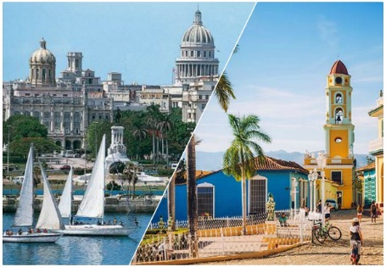
ГАВАНА, Куба, 5 ноября. Организация Объединенных Наций по вопросам образования, науки и культуры (ЮНЕСКО) объявила кубинские города Гавана и Тринидад творческими городами ЮНЕСКО в рамках Всемирного дня городов 31 октября.
Декларация представляет собой международное признание, которое эта организация предоставляет тем городам, которые признают креативность как стратегический фактор устойчивого развития городов.
Города, номинированные в этой категории, делают это в одной из семи областей творчества, определенных ЮНЕСКО: ремесла и популярное искусство, цифровое искусство, кино, дизайн, гастрономия, литература и музыка.
По этому случаю, Гавана была объявлена Творческим городом из-за его легендарной музыки, а Тринидад из-за своих ремесел и популярных искусств.
Они являются первыми кубинскими городами, получившими этот статус и присоединившимися к Сети творческих городов ЮНЕСКО.
В настоящее время сеть состоит из 246 городов по всему миру, имеющих этот статус, в семи областях творчества.
В настоящее время Гавана и Тринидад должны выполнить план действий, представленный в ходе процесса выдвижения международной группе экспертов ЮНЕСКО, которая отвечает за оценку досье 600 с лишним номинированных городов, из которых только 66 достигли этого статуса, согласно официальным источникам. (Кубинское Агентство Новостей)

Экономическая и торговая блокада США против Кубы. Раздел III Закона Хелмса - Бертона

США вновь изолированы в ООН, и мир говорит «нет» блокаде Кубы.
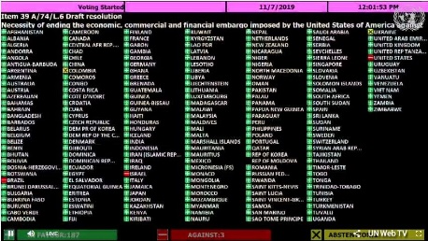
ГАВАНА, Куба, 7 ноября.Соединенные Штаты вновь оказались в изоляции на Генеральной Ассамблее Орга низации Объединенных Наций, когда 187 стран проголосовали сегодня в этом органе за проект резолюции о необходимости положить конец блокаде этой страны в отношении Кубы.
Как обычно США и Израиль выступили против кубинской инициативы.
В этом году к ним присоединилась Бразилия, в силу своего крайне правого правительства. В то время как Колумбия и Украина воздержались.
В 29-ый раз подряд мир подавляющим большинством поддерживает кубинский народ и требует немедленного прекращения этой политики, которая была названа геноцидом, экономическим терроризмом и взаимозаменяемыми нападениями на права человека более чем тридцатью ораторами, которые объяснили свою позицию во время дебатов, которые предшествовали голосованию.
Дипломатическая и политическая победа Кубы была возможна, несмотря на тот факт, что в течение нескольких недель Государственный департамент США предпринимает жёсткие меры давления, особенно против шести латиноамериканских стран, чтобы вынудить их изменить своё традиционное голосование в пользу резолюции.
После победы Дональда Трампа произошло ухудшение двусторонних отношений в результате применения более пятидесяти мер администрацией республиканца, главным образом — финансовые преследования и препятствий для иностранных инвестиций и поставок топлива Кубе.
Почти за шесть десятилетий применения блокады, материальные потери превысили 138,8 миллиарда долларов и неисчислимые человеческие убытки.
В документе говорится, что более 77 процентов кубинского населения родились и выросли в контексте этой осады, навязанной Вашингтоном, которая считается основным препятствием на пути развития кубинской экономики. (Кубинское Агентство Новостей)

Российский парламент требует прекращения американской блокады Кубы
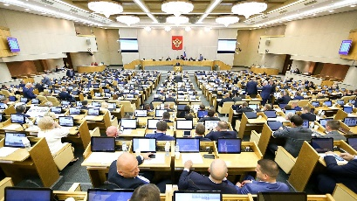
Государственная Дума РФ вновь призвала Генеральную Ассамблею ООН и международное сообщество потребовать от Соединенных Штатов конца своей блокады в отношении Кубы.
Вашингтон постоянно создает новые препятствия не только для коммерческой и инвестиционной деятельности американских компаний на Кубе, но и других стран.
Дума осуждает последствия в нескольких сферах жизни кубинского государства, в частности, в сфере энергетики, транспорта, медицинского обслуживания и образования, продовольственной безопасности, развития культуры и спорта.
Учитывая эту агрессивную эскалацию, кубинские власти были вынуждены наложить строгий контроль на товары первой необходимости для обеспечения справедливого распределения, говорится в тексте одного из заключительных пунктов, цитированных ИА «ПЛ».
Из далёкой Западной Сибири, в 1,7 тыс. километрах от Москвы, сегодня раздались голоса членов Комитета солидарности с Кубой, поддерживающие кубинский народ в борьбе против экономической, торговой и экономической политики США. (Кубинское Агентство Новостей)

Двусторонние отношения

Куба и Россия укрепляют сотрудничество по таможенным вопросам.
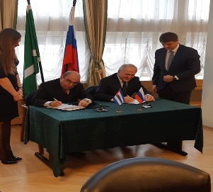
Начальник Генеральной таможни Республики Куба Нельсон Кордовес Рейес и руководитель Федеральной таможенной службы Российской Федерации Владимир Булавин провели дружескую и продуктивную встречу.
Как сообщает посольство острова в этом контексте был подписан План работы по продлению двустороннего сотрудничества до 2021 года, и были рассмотрены основные темы, представляющие интерес для обоих ведомств, касающиеся таможенного обмена и сотрудничества в области профессиональной подготовки кубинского персонала в России, среди прочих вопросов.
На встрече присутствовали посол Республики Куба в Российской Федерации, портал Херардо Пеняльвер и официальные лица, сопровождающие делегацию, посещающую Москву.
В эти дни также запланирована поездка в Академию Федеральной таможенной службы и Национальный кинологический учебный центр. (Кубинское Агентство Новостей- Сайт Посольства Кубы в России)

Около 30 российских предприятий участвуют в FIHAV 2019
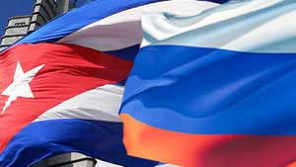
ГАВАНА, Куба, 7 ноября. Около 30 российских экспонентов участвуют в 37-й Гаванской международной ярмарке.
Российское присутствие на FIHAV 2019 укрепляет связи в сфере экономического и коммерческого сотрудничества с Кубой, сказала Селия Лабора Родригес, директор по международным отношениям Кубинской торговой палаты, в ходе совместной деловой встречи обеих стран.
Форум проводился с целью устранения препятствий и активизации торговых процессов, а также двусторонних отношений между двумя странами.

Лабора Родригес отметила, что это событие происходит после визита премьер-министра России Дмитрия Медведева и первой ярмарки кубинских товаров и услуг в России.
Со своей стороны, Татьяна Машкова, российский генеральный директор Национального комитета по сотрудничеству со странами Латинской Америки, сказала, что её страна может расширить участие на Кубе в таких секторах, как комплексное извлечение цитрусовых, железнодорожный транспорт, энергетика и нефть.
Куба и Россия имеют обширную традицию сотрудничества. В настоящее время наибольшим образом это происходит в области экономической торговли, инвестиций, научно-технического, межуниверситетского и культурного характера. (Кубинское Агентство Новостей)

В России начинается неделя кубинского кино.
Посол Кубы в России Херардо Пеняльвер Порталь, открыл накануне неделю кубинского кино в Москве.
В кинотеатре «Иллюзион», в присутствии директора Латиноамериканского отделения МИД Александра Щетинина, замминистра финансов и президента Общества дружбы Россия-Куба Алексея Лаврова, и более чем 200 зрителей посол отметил важность проведения культурного мероприятия такого масштаба.
Пеняльвер поблагодарил Министерство культуры Российской Федерации и Кубинский институт кинематографического искусства и промышленности (ICAIC) за поддержку в достижении этой инициативы.
До 11 ноября российская публика будет иметь возможность насладиться 5 лентами современного кино острова.
Посол также посвятил мероприятие 60-летию ICAIC, который открыл этап революционного кино, которое имеет заслуженное место в латиноамериканском кинематографе.
Со своей стороны Щетинин сослался на актуальность этого события после визита президента Республики Куба Мигеля Диаса-Канеля в Россию и визита председателя Правительства Российской Федерации Дмитрия Медведева, на Кубу. (Кубинское Агентство Новостей- Сайт Посольства Кубы в России)

